Fecha: 06 de marzo de 2013

Boletín de prensa Nº 671

ALCALDÍA PRESTA AYUDA A VIAJEROS AFECTADOS POR EL PARO

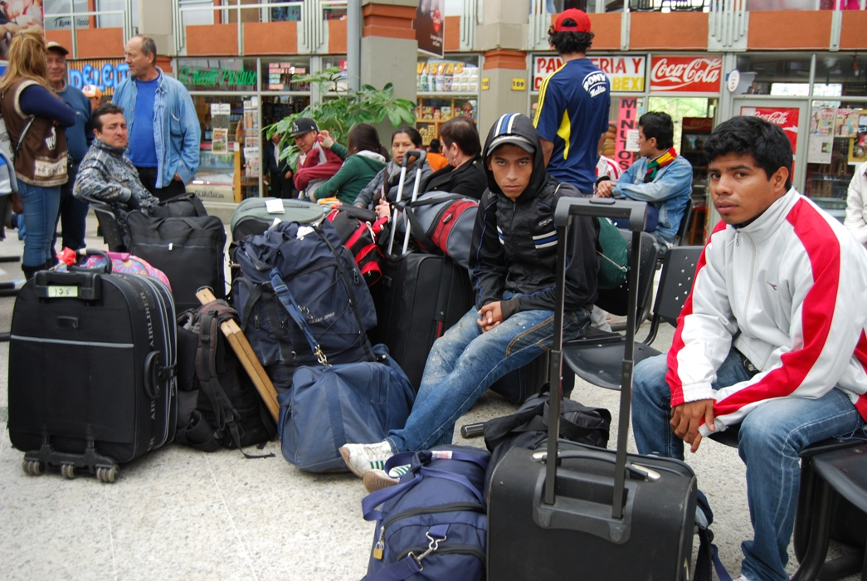

Tras el paro cafetero que completa 11 días, el traslado de pasajeros a los 64 municipios de Nariño y al interior del país ha sido una de las problemáticas que hoy afronta la Terminal de Transportes de Pasto debido a la escasez de gasolina.

Ante la situación presentada con 495 personas que se encuentran apostados en la terminal, la Alcaldía de Pasto con apoyo de diferentes entidades que conforman el Consejo Municipal para la Gestión del Riesgo de Desastres (Cruz Roja, Defensa Civil Bomberos, Policía, etc.) dispuso de forma temporal el albergue Postobón con el fin de brindar la atención oportuna. De igual manera, los organismos de socorro se encuentran pendientes en la vigilancia ante cualquier eventualidad que se pueda registrar.

Los afectados contarán con alimentación, servicios básicos, seguridad, recreación y salud para atender sus necesidades mientras dura el paro.

EVENTOS A REALIZARSE EN PROGRAMACIÓN SEMANA DE LA MUJER



La Alcaldía de Pasto y la primera dama del municipio, Patricia Mazuera del Hierro confirmaron los eventos que se realizarán en el desarrollo de la programación de la Semana de la Mujer para este jueves 7 de marzo.

A las 9:00 de la mañana habrá una visita a las mujeres privadas de la libertad en la Cárcel de Mujeres de Pasto. Así mismo a las 10:00 de la mañana se efectuará un cine foro en el auditorio de la Defensoría del Pueblo en la calle 21 Nº 29-84.

Finalmente a las 5:00 de la tarde en el Parque de San Felipe se realizará el evento ‘Que la calle no se calle’.

RESTRINGIDOS VIAJES DESDE LA TERMINAL DE TRANSPORTE DE PASTO

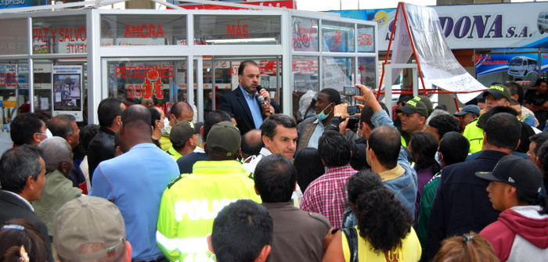

Debido a las dificultades socio económicas que atraviesa la capital de Nariño y el Departamento por el paro cafetero que ya completa 11 días, la Administración Local informa a la ciudadanía de Pasto y de los demás municipios de la Región que no hay salida de vehículos desde la Terminal de Transporte hacia el interior del país, por lo tanto reitera el llamado a los viajeros abstenerse de acudir al lugar para adquirir un medio de transporte.
El anuncio obedece a la cantidad de personas que están llegando a la terminal. En los últimos días se ha incrementado en gran porcentaje, lo cual ha originado incidentes. Ante esta situación, la administración local también reitera que la Fuerza Aérea Colombiana aclaró que por el momento no tiene programado nuevos vuelos para pasajeros.

MÁS DE 200 PERSONAS PARTICIPAN EN TALLERES DEL POT

Más de 200 personas de los corregimientos de Mocondino, Cabrera, Obonuco, La Laguna Y San Fernando, así como de las Comunas 9 Y 12 participaron en los talleres que realiza la Secretaría de Planeación para construir el Plan de Ordenamiento Territorial. El objetivo de esta iniciativa es priorizar las necesidades en temas como: equipamientos, espacio público, estructura ecológica, infraestructura y servicios.

Los participantes coincidieron en manifestar que es importante que la Alcaldía de Pasto abra éstos espacios de diálogo y de planeación para dar soluciones a las problemáticas de sus comunidades. La secretaría invita a los habitantes de la Ciudad a vincularse en los talleres que se realizarán este fin de semana.

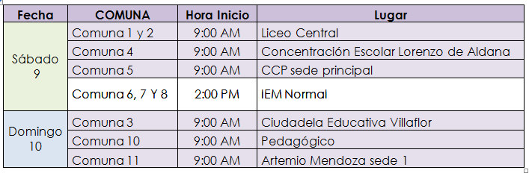

APRUEBAN PLANES DE MANEJO DE TRÁFICO DONDE SE REALIZAN OBRAS DE MEJORAMIENTO VIAL

La Secretaría de Tránsito y Transporte a través de la Subsecretaría de Movilidad, aprobó los PMT (Planes de Manejo de Tráfico) para las obras de mejoramiento vial y urbanístico que se realizan en sectores como la calle 12 (Avenida Panamericana) desde Molinos Nariño a la intersección con la carrera 4. En las direcciones antes mencionadas se intervendrán los andenes occidental entre carrera 4 y 5 y anden oriental entre la carrera 4 y carrera 7.

Los PMT también fueron aprobados en los trabajos de rehabilitación que se realizan en la calle 14 y carrera 21 (Sector Avenida las Américas e IUCESMAG) y calle 17 entre carreras 27 y 30 (Antiguo DAS). Las obras se entregarán a más tardar el 9 de marzo de 2013 y son ejecutadas por el Consorcio 2RP.

Pasto Transformación Productiva

María Paula Chavarriaga Rosero
Jefe Oficina de Comunicación Social
Alcaldía de Pasto

